PRESSESERVICES FÜR AUSSTELLER

1. Belegung von Pressefächern im Presse Center (kostenlos)

2. Anmeldung Ihrer Pressetermine (kostenlos)

3. Ihre Produktneuheiten online auf www.prolight-sound.com/ausstellersuche
(kostenlos nur im Rahmen des obligatorischen Medienpakets)

4. Ihre Pressemeldungen online auf www.prolight-sound.com/ausstellersuche
(kostenpflichtig)
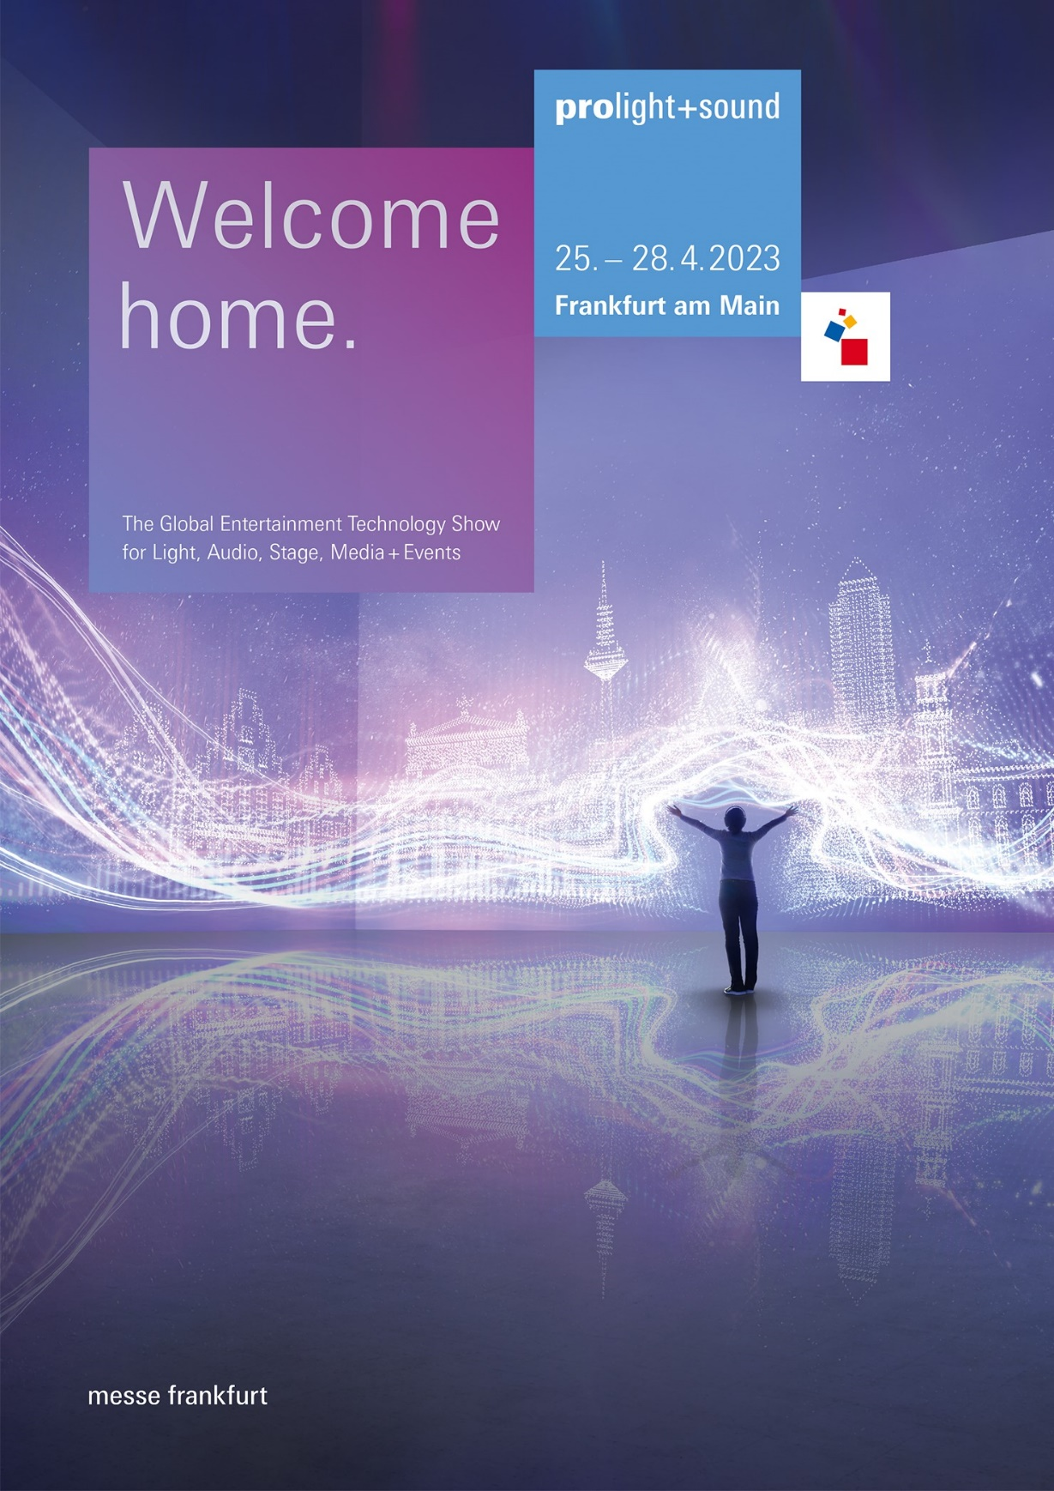
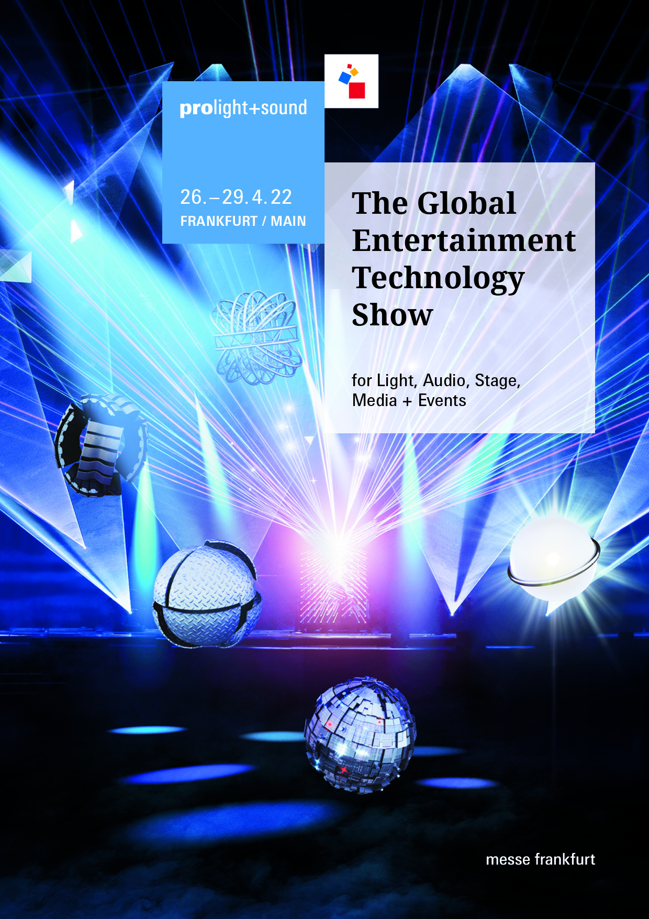 |  | Letzter Liefertermin: 15. April 2023
Messe Frankfurt GmbH  Presseteam Prolight + Sound  Ludwig-Erhard-Anlage 1  60327 Frankfurt am Main |  | Ansprechpartnerin: Ilona Schlesinger-Jakoby  Telefon: +49 (0)69-7575-5229  E-Mail: ilona.schlesinger-jakoby@messefrankfurt.com

Reservierung von Pressefächern im Presse Center zur Prolight + Sound 2023
Dieser Service ist kostenlos
Das Presse Center ist während der Prolight + Sound Treffpunkt der internationalen Fachpresse. Sie haben die Möglichkeit, Ihre Pressemappen und Presseinfos während der Messe in unserem Presse Center auszulegen.
                - Kurze Texte sind die beste Voraussetzung, um von der Presse beachtet zu werden.
                - Ihre Presseinformationen sollten Sie in deutscher und englischer Sprache für die Journalisten zur Verfügung stellen.

                - Pressefotos müssen Wiedergabequalität besitzen und sollten in digitaler Form auf einer CD oder einem USB-Stick mit einer Auflösung von 300 dpi printfähig sein.

                - Die Pressefächer (31x10x31 cm) sind ausreichend für DIN A4-Formate.

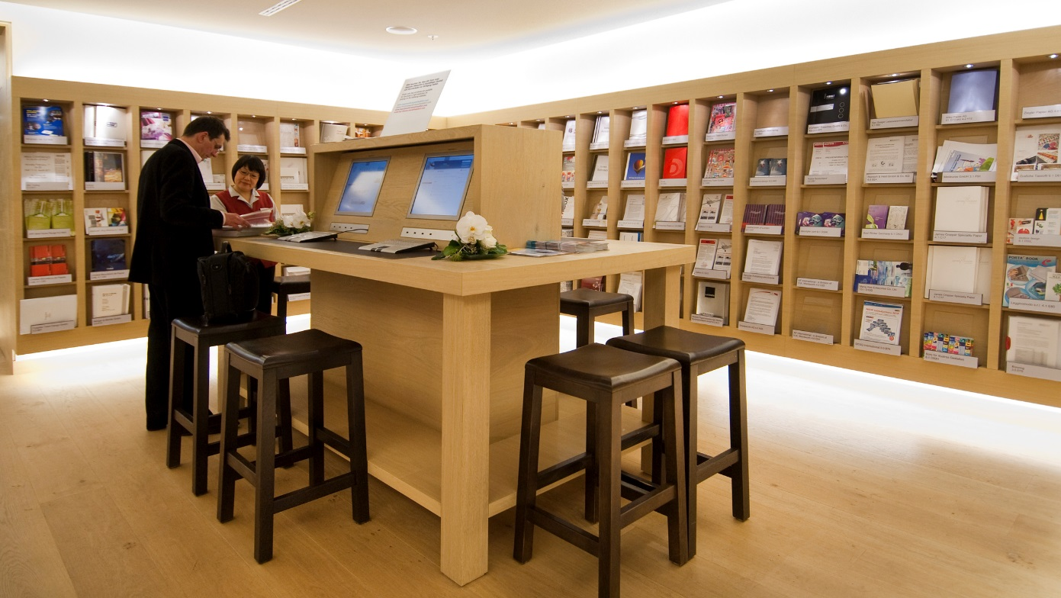

                - (Foto: Pressefächer im Pressecenter, Torhaus, Ebene 4)

Wenn Sie uns Ihr Pressematerial am Vortag der Messe gebracht haben, brauchen Sie sich um nichts mehr zu kümmern. Die regelmäßige Kontrolle, ob noch genügend Material im Fach liegt. und das Lagern und Nachfüllen übernehmen wir für Sie.
Das Pressefach wird mit Ihrem Firmennamen beschriftet und ist so für Journalisten, die gezielt nach Informationen über Ihr Unternehmen suchen, einfach zu finden.Wir empfehlen Ihnen, eine Anzahl von ca. 100 Exemplaren zur Auslage bereit zu stellen.
RÜCKANTWORT Reservierung Pressefach:
(Auch online buchbar unter: https://serviceshop.messefrankfurt.com)

                - Wir bestellen zur Auslage von Presseinformationen während der Prolight-Sound 2023:

 | Pressefächer im Presse Center | Anzahl der Pressefächer: ..............  (max. 2 Fächer)

Ort, Datum Unterschrift und Firmenstempel

Firma (wie Katalog-Eintrag): ……................................................................................................

Ansprechpartner/in: ………………………………..........................................................................

Telefon: .......................................................................................................................................

E-Mail: .........................................................................................................................................

Internet: http://................................................................................................................................

Halle/Gang/Stand-Nr.:....................................................................................................................

Letzter Einsendetermin: 15. April 2023

Ansprechpartnerin: Ilona Schlesinger-Jakoby
Telefon: +49 (0)69-7575-5229
E-Mail: ilona.schlesinger-jakoby@messefrankfurt.com

Anmeldung eines Pressetermins …zur Prolight + Sound 2023
(Auch online buchbar unter: https://serviceshop.messefrankfurt.com)

Dieser Service ist kostenlos
Dieser Service ist kostenlos.

Sie möchten während der Prolight + Sound Pressegespräche veranstalten?
Wir koordinieren die Termine für Sie, um Termin-Überschneidungen zu vermeiden.

Wir veröffentlichen Ihre Termine kostenlos in einer Liste, die wir den Journalisten in gedruckter Form und über Displays in unserem Pressecenter zur Verfügung stellen. Außerdem veröffentlichen wir diese online auf www.prolight-sound.com/presse
Falls Sie das Pressegespräch/Pressetermin nicht an Ihrem Stand veranstalten möchten, sind wir Ihnen auch gerne bei der Raumreservierung behilflich. Zuständig für die Raumreservierung ist Herr Viktor Zipp, Tel. +49-7575-5778, e-mail: viktor.zipp@messefrankfurt.com

                - Bitte beachten Sie:
                - Die Vorbereitung, Einladung der Presse, Durchführung, Gestaltung und Finanzierung des Pressegesprächs liegen in Ihren Händen: Wir beraten Sie natürlich gerne. Bitte melden Sie Ihre Pressetermine möglichst frühzeitig an.

                - Wir möchten zur Prolight + Sound 2023 ein Pressegespräch veranstalten:

Zutreffende kostenfreie Leistungen bitte ankreuzen:

 | Anmeldung Pressegespräch an unserem Stand (Halle/Nr.). | Datum: ................., von ...... bis ...... Uhr
 | Anmeldung Pressegespräch in einem Raum auf dem Messegelände. Bitte reservieren Sie uns  einen Raum. | Datum: ..............., von......... bis ...... Uhr  Anzahl der Personen ca.: ..............
 | Thema des Pressegesprächs: ........................................................................................

Ort, Datum Unterschrift und Firmenstempel

Firma (wie Katalog-Eintrag): ........................................................................................................

Ansprechpartner/in: ......................................................................................................................

Telefon: ........................................................................................................................................

E-Mail: ................................................................. Internet: http://..............................................

Halle/Gang/Stand-Nr.:..................................................................................................................
Ansprechpartner:
MPM Team
Telefon: +49 69 7575 5090
E-Mail: Prolight-Sound@mpmcontent-messefrankfurt.com

Ihre Produktneuheiten in der Ausstellersuche auf
www.prolight-sound.com/ausstellersuche

Dieser Service ist nur kostenlos – sobald Sie das obligatorische Medienpaket gebucht haben

Im Medienpaket enthalten: Lassen Sie potentielle Kunden wissen, welche neuen Produkte Sie auf der Messe präsentieren!

Im Medienpaket Manager MPM haben Sie die Möglichkeit, für Ihre Produkte und Dienstleistungen Produktseiten anzulegen und diese als Messeneuheit zu kennzeichnen. In der Ausstellersuche wird Ihr Profil dann mit einem entsprechenden Label markiert, und interessierte Fachbesucher und Medienvertreter können dort gezielt nach Messeneuheiten suchen. Stellen Sie sicher, dass auch Ihre Produkte gefunden werden!

Hier geht es zum Medienpaket Manager:
https://mediapackage.messefrankfurt.com
Das Login erfolgt mit Ihrer E-Mail-Adresse und Ihrem Messe Login Passwort.

Bei Fragen wenden Sie sich bitte an das MPM Team:
Telefon: +49 69 7575 5090 // E-Mail: Prolight-Sound@mpmcontent-messefrankfurt.com

Ihre Pressemitteilungen in der Ausstellersuche auf
www.prolight-sound.com/ausstellersuche

Dieser Service ist eine Zusatzleistung und kann kostenpflichtig beim Team Online Service bestellt werden.

Stellen Sie Journalisten und interessierten Fachbesuchern aktuelle Pressemitteilungen in Ihrem Onlineprofil zur Verfügung. Der entsprechende Filter ist prominent in der Ausstellersuche platziert, um höchste Aufmerksamkeit zu erzielen. Sie profitieren somit nicht nur von der besseren Sichtbarkeit durch die praktischen Such- und Filterfunktionen, sondern auch von der digitalen Vermarktung der Ausstellersuche durch die Messe Frankfurt.

Die Veröffentlichung von Pressemitteilungen können Sie im Medienpaket Manager MPM buchen und können dort auch direkt Ihre Dokumente als PDF oder jpeg-Datei hochladen. Ein Paket Pressemitteilungen enthält sechs Dokumente, jeweils auf Deutsch und Englisch.

Preis: 110,− Euro für 6 Dokumente

Hier geht es zum Medienpaket Manager:
https://mediapackage.messefrankfurt.com
Das Login erfolgt mit Ihrer E-Mail-Adresse und Ihrem Messe Login Passwort.

Bei Fragen wenden Sie sich bitte an das MPM Team:
Telefon: +49 69 7575 5090 // E-Mail: Prolight-Sound@mpmcontent-messefrankfurt.com

